Техническое задание
На пошив и поставку спортивной формы

Адрес поставки: г. Санкт-Петербург, наб. канала Грибоедова, д.30-32, литер А
Срок поставки и выполнения работ: в течение 20 (двадцати) рабочих дней со дня подписания договора.

Описание объекта закупки:
№ | Наименование Товара | Технические, качественные, функциональные характеристики Товара | Ед.изм. | Кол-во
1 | Футбольная форма | В комплекте должны быть футболка, шорты и гетры.  Форма должна быть женской.  Материал изготовления формы должен быть смесовый  Плотность ткани должна быть не менее 135гр.м².  Цвет футболки и гетр должен быть красный  Цвет шорт должен быть черный.  Вдоль плеч и по бокам футболки должны быть сетчатые контрастные вставки.  На спине футболки должна быть вставка из сетчатой ткани.  Вырез воротника должен быть V- образный.  Воротник и рукава должны быть обработаны трикотажным полотном.  На груди по центру должен быть нанесен логотип Покупателя размером 100*50 мм.    По центру спины должны быть нанесены цифры порядковые номера  Номера не должны повторяться.  Высота цифры должна быть 250мм., ширина линии должна быть 30мм.  Цвет порядкового номера должен быть черный.  Нанесение логотипа и номеров должно быть методом сублимации.  По бокам шорт должны быть вшиты полосы красного цвета из сетчатой ткани.  На поясе должен быть шнурок для регулировки объема.  Размеры: S – 4 компл., M — 4 компл; L – 3 компл.; XL – 1 компл.  Требования ГОСТ не установлены  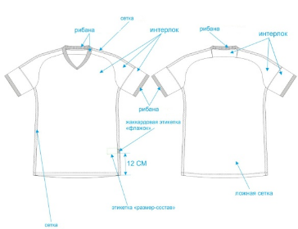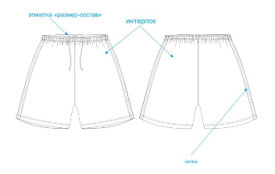 | компл | 12
2 | Футбольная форма | В комплекте должны быть футболка, шорты и гетры.  Должна быть женской.  Материал изготовления формы должен быть смесовый  Плотность ткани должна быть не менее 135гр.м².  Цвет футболки, гетр, шорт должен быть синий  Вдоль плеч и по бокам футболки должны быть сетчатые контрастные вставки.  На спине футболки должна быть вставка из сетчатой ткани.  Вырез воротника должен быть V- образный.  Воротник и рукава должны быть обработаны трикотажным полотном.  На груди по центру должен быть нанесен логотип Покупателя размером 100*50мм  По центру спины должны быть нанесены цифры порядковые номера  Номера не должны повторяться.  Высота цифры должна быть 250мм., ширина линии должна быть 30мм.  Цвет порядкового номера должен быть черный.  Нанесение логотипа и номеров должно быть методом сублимации.  По бокам шорт должны быть вшиты полосы белого цвета из сетчатой ткани. На поясе должен быть шнурок для регулировки объема.  Размеры: S – 4 компл., M — 4 компл; L – 3 компл.; XL – 1 компл.  Требования ГОСТ не установлены | компл | 12
3 | Футбольная форма | В комплекте должны быть футболка, шорты и гетры.  Должна быть женской.  Материал изготовления формы должен быть смесовый  Плотность ткани должна быть не менее 135гр.м².  Цвет футболки и гетр должен быть желтый  Цвет шорт должен быть черный.  Вдоль плеч и по бокам футболки должны быть сетчатые черного вставки.  На спине футболки должна быть вставка из сетчатой ткани.  Вырез воротника должен быть V- образный.  Воротник и рукава должны быть обработаны трикотажным полотном.  На груди по центру должен быть нанесен логотип Покупателя размером 100*50мм  По центру спины должны быть нанесены цифры порядковые номера  Номера не должны повторяться.  Высота цифры должна быть 250мм., ширина линии должна быть 30мм.  Нанесение логотипа и номеров должно быть методом сублимации.  Цвет порядкового номера должен быть черный.  По бокам шорт должны быть вшиты полосы желтого цвета из сетчатой ткани.  На поясе должен быть шнурок для регулировки объема.  Размеры: M — 3 компл; L – 3 компл.;.  Требования ГОСТ не установлены | компл | 6
4 | Спортивный костюм | В комплекте должны быть куртка и брюки.  Должен быть женский.  Материал изготовления костюма должен быть синтетика  Цвет должен быть синий  Куртка должна быть с центральной застежкой молнией.  Тип воротника куртки должен быть стойка.  Низ рукавов должен быть с манжетой.  На груди справа должен быть нанесен логотип Покупателя размером 100*500мм  Нанесение логотипа должно быть методом сублимации.  Брюки должны быть прямого кроя с карманами по линии шва.  Низ брюк должен быть с разрезом на молнии.  Брюки должны быть со шнуром для регулировки объема.  Размеры: S – 12 компл., M — 14 компл; L – 8 компл.; XL – 2 компл.  Требования ГОСТ не установлены | компл | 36
5 | Футбольная форма | В комплекте должны быть футболка, шорты и гетры.  Должна быть мужская  Цвет формы должен быть зеленый  Материал изготовления формы должен быть смесовый.  Плотность ткани должна быть не менее 135гр.м².  Вдоль плеч и по бокам футболки должны быть сетчатые желтые вставки.  На спине футболки должна быть вставка из сетчатой ткани.  Вырез воротника должен быть V- образный.  Воротник и рукава должны быть обработаны трикотажным полотном.  На груди слева должен быть нанесен логотип. Покупателя размером 100*50мм  По центру спины должны быть нанесены цифры порядковые номера  Номера не должны повторяться.  Высота цифры должна быть 250мм., ширина линии должна быть 30мм.  Цвет порядкового номера должен быть желтый.  Нанесение логотипа и номеров должно быть методом сублимации.  С внутренней стороны футболки и шорт должен быть ярлык с информацией о размере и составе ткани.  По бокам шорт должны быть вшиты полосы желтого цвета из сетчатой ткани.  На шортах должен быть пояс с утягивающим регулирующим объем шнурком.  Размеры: S – 2 компл., M — 5 компл; L – 7 компл.; XL – 4 компл; XXL-2 компл.  Требования ГОСТ не установлено | компл | 20
6 | Футбольная форма | В комплекте должны быть футболка, шорты и гетры.  Должна быть мужская  Цвет футболки и гетр должен быть желтым  Цвет шорт должен быть черный.  Материал изготовления формы должен быть смесовый.  Плотность ткани должна быть не менее 135гр.м².  Вдоль плеч и по бокам футболки должны быть сетчатые вставки черного цвета. На спине футболки должна быть вставка из сетчатой ткани. Вырез воротника должен быть V- образный. Воротник и рукава должны быть обработаны трикотажным полотном. На груди по центру должен быть нанесен логотип Покупателя размером 100*50 мм.  По центру спины должны быть нанесены цифры порядкового номера  Номера не должны повторяться.  Высота цифры должна быть 250мм., ширина линии должна быть 30мм.  Номер должен быть нанесен методом сублимации.  Цвет порядкового номера должен быть черный  С внутренней стороны футболки и шорт должен быть ярлык с информацией о размере и составе ткани.  По бокам шорт должны быть вшиты полосы желтого цвета из сетчатой ткани. На шортах должен быть пояс с утягивающим регулирующим объем шнурком.  Размеры:S – 2 компл., M — 5 компл; L – 7 компл.; XL – 4 компл; XXL-2 компл.  Требования ГОСТ не установлено | компл | 20
7 | Футбольная форма | В комплекте должны быть футболка, шорты и гетры.  Должна быть мужская  Цвет футболки и гетр должен быть красный  Цвет шорт должен быть черный.  Материал изготовления формы должен быть смесовый  Плотность ткани должна быть не менее 135гр.м².  Вдоль плеч и по бокам футболки должны быть сетчатые вставки черного цвета.  На спине футболки должна быть вставка из сетчатой ткани.  Вырез воротника должен быть V- образный.  Воротник и рукава должны быть обработаны трикотажным полотном.  На груди слева должен быть нанесен логотип Покупателя размером 100*50 мм.  По центру спины должны быть нанесены цифры порядкового номера  Номера не должны повторяться.  Высота цифры должна быть 250мм., ширина линии должна быть 30мм.  Нанесение логотипа и номеров должно быть методом сублимации.  Цвет порядкового номера должен быть черный  С внутренней стороны футболки и шорт должен быть ярлык с информацией о размере и составе ткани.  По бокам шорт должны быть вшиты полосы красного цвета из сетчатой ткани.  На шортах должен быть пояс с утягивающим регулирующим шнурком.  Размеры: M — 2 компл; L – 4 компл.; XL – 2 компл.  Требования ГОСТ не установлено | компл | 8
8 | Волейбольная форма | В комплекте должны быть футболка, шорты и гетры.  Должна быть женская  Футболка должна быть без рукавов.  Плотность ткани должна быть не менее 165гр.м²  Цвет футболки и шорт должен быть зеленый  По бокам футболки должны быть сетчатые контрастные вставки желтого цвета.  Воротник должен быть обработан трикотажным полотном.  Материал изготовления формы должен быть смесовый  Вырез воротника должен быть V- образный с треугольной вставкой.  На груди по центру должен быть нанесен логотип Покупателя размером 100*50мм  По центру спины должны быть нанесены цифры порядкового номера  Номера не должны повторяться.  Высота цифры должна быть 250мм., ширина линии должна быть 30мм.  Цвет порядкового номера должен быть желтый.  Нанесение логотипа и номеров должно быть методом сублимации.  Шорты должны быть облегающие.  По бокам должны быть контрастные полосы, желтого цвета.  У шорт должен быть дополнительный отделочный шов.  Размеры: S – 2 компл., M — 4 компл; L – 10 компл.; XL – 4 компл.  Требования ГОСТ не установлено  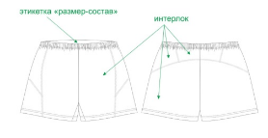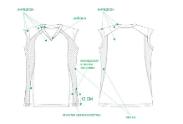 | компл | 20
9 | Форма по черлидингу | В комплекте должны быть платье и шорты.  материал изготовления спортивный синтетический - бифлекс  Платье должно быть с шортами и асимметричным зигзагообразным дизайном  Должна быть защелка на спине с металлическим крючком на вырезе для легкого надевания.  Юбка у платья должна быть с шлицу на бедрах спереди слева.  Шорты должны быть с высокой талией и по цвету соответствовать платью.  Ширина пояса шорт должна быть не менее 40 мм  цвета трико должен быть неоновый зеленый  акцентные цвета платья должны быть черный и неоновый зеленый  цвета декора спины, груди и боков должен быть мокко телесный.  Должен быть нанесен логотип ENERGY  Место нанесения логотипа отмечено на шаблоне. на лицевой темной части и на спине на темной ткани.  Размеры: 2 XL, 5 L, 10 M, 6 S, 2 XS  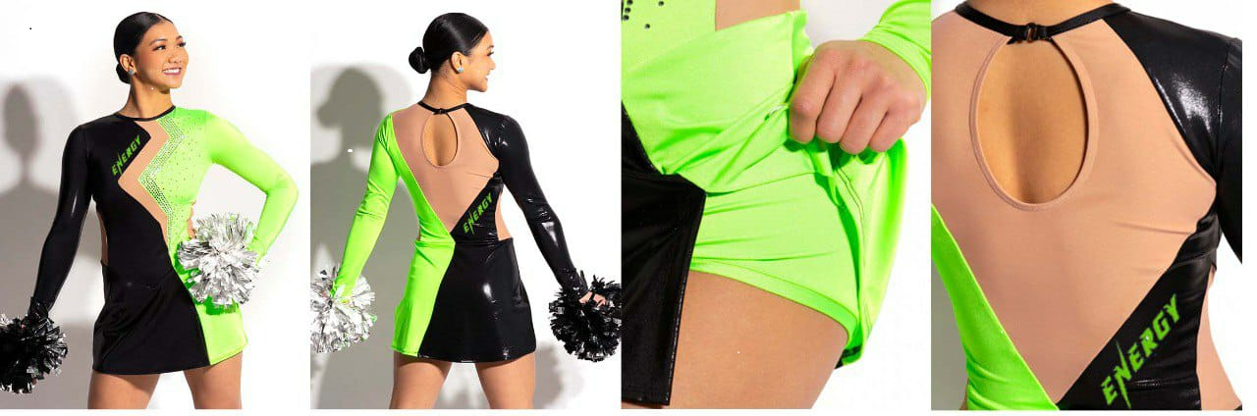  Требования ГОСТ не установлено | компл | 25
10 | Баскетбольная форма | В комплекте должны быть майка и шорты.  Должна быть женская  Майка должна быть приталенной.  Материал изготовления формы должен быть синтетика  Плотность ткани должна быть не менее 140гр.м²  Воротник и края шорт должны быть обработаны трикотажным полотном.  С обеих сторон майки и шорт должна быть ложная сетка  Цвет майки и шорт должен быть темно-зеленый.  Майка должна быть с боковыми вставками желтого цвета  На груди справа должен быть нанесен логотип Покупателя размером 100*50мм  На груди слева должен быть нанесен логотип «АСБ»    По центру спины и груди должны быть нанесены цифры порядкового номера  Номера не должны повторяться.  Цвет порядкового номера должен быть желтый.  Нанесение логотипа и номеров должно быть методом сублимации.  Размеры: S – 2 компл., M — 4 компл; L – 8 компл.; XL – 2 компл.  Требования ГОСТ не установлено  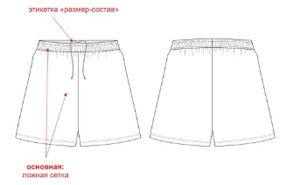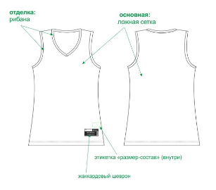 | компл | 16
11 | Баскетбольная форма | В комплекте должны быть майка и шорты.  Должна быть женская  Майка должна быть приталенной.  Материал изготовления формы должен быть синтетика  Плотность ткани должна быть не менее 140гр.м²  Воротник и края шорт должны быть обработаны трикотажным полотном.  С обеих сторон майки и шорт должна быть ложная сетка  Цвет майки и шорт должен быть желтый  Майка должна быть с боковыми вставками темно-зеленого цвета  На груди справа должен быть нанесен логотип Покупателя размером 100*50мм  На груди слева должен быть нанесен логотип «АСБ»  По центру спины и груди должны быть нанесены цифры порядкового номера  Номера не должны повторяться.  Цвет порядкового номера должен быть желтый.  Нанесение логотипа и номеров должно быть методом сублимации.  Размеры: S – 2 компл., M — 4 компл; L – 8 компл.; XL – 2 компл  Требования ГОСТ не установлено | компл | 16
12 | Баскетбольная форма | В комплекте должны быть майка и шорты.  Должна быть мужская  Материал изготовления формы должен быть синтетика  Плотность ткани должна быть не менее 140гр.м²  Цвет майки и шорт должен быть темно-синий  Майка должна быть с боковым вставками желтого цвета  Воротник и края шорт должны быть обработаны трикотажным полотном.  С обеих сторон майки и шорт должна быть ложная сетка.  На груди справа должен быть нанесен логотип Покупателя размером 100*50 мм  На груди слева должен быть нанесен логотип «АСБ»  По центру спины и груди должны быть нанесены цифры порядкового номера  Номера не должны повторяться.  Цвет порядкового номера должен быть желтый.  Нанесение логотипа и номеров должно быть методом сублимации.  Размеры: M — 2 компл; L – 6 компл.; XL – 4 компл,ХXL – 4 компл  Требования ГОСТ не установлено | компл | 16
13 | Баскетбольная форма | В комплекте должны быть майка и шорты.  Должна быть мужская  Материал изготовления формы должен быть синтетика  Плотность ткани должна быть не менее 140гр.м²  Цвет майки и шорт должен быть желтый  Майка должна быть с боковыми вставками темно-синего цвета  Воротник и края шорт должны быть обработаны трикотажным полотном.  С обеих сторон майки и шорт должна быть ложная сетка.  На груди справа должен быть нанесен логотип Покупателя размером 100*50 мм  На груди слева должен быть нанесен логотип «АСБ»  По центру спины и груди должны быть нанесены цифры порядкового номера  Номера не должны повторяться.  Цвет порядкового номера должен быть темно-синий.  Нанесение логотипа и номеров должно быть методом сублимации.  Размеры: должны быть M — 2 компл; L – 6 компл.; XL – 4 компл,ХXL – 4 компл  Требования ГОСТ не установлено | компл | 16
14 | Форма для настольного тенниса | В комплекте должны быть футболка и шорты.  Должна быть мужская  Материал изготовления формы должен быть смесовый  Футболка должна быть сделана из влагоотводящей ткани.  Цвет футболки должен быть темно-синий  Плотность ткани должна быть не менее 135гр.м²  Тип воротника должен быть поло на 2х пуговицах  На спине футболки должна быть вставка из сетчатой ткани синего цвета.  По бокам футболки, на плечах, по бокам шорт должны быть вставки контрастного синего цвета из сетчатой ткани.  Рукава, воротник должны быть обработаны трикотажным материалом.  На груди по центру должен быть нанесен логотип Покупателя размером 100*50мм  Нанесение логотипа должно быть методом сублимации.  Шорты должны быть из сетчатой ткани  У шорт должен быть пояс с утягивающим шнурком  Цвет шорт должен быть черный.  Размеры: M — 2 компл; L – 5 компл.; XL – 1 компл,  Требования ГОСТ не установлено | компл | 8
15 | Форма для настольного тенниса | В комплекте должны быть футболка и шорты.  Должна быть женская  Материал изготовления формы должен быть смесовый  Футболка должна быть сделана из влагоотводящей ткани.  Цвет футболки должен быть темно-синий  Плотность ткани должна быть не менее 135гр.м²  Тип воротника должен быть поло на 2х пуговицах  На спине футболки должна быть вставка из синей сетчатой ткани.  По бокам футболки, на плечах, по бокам шорт должны быть вставки контрастного синего цвета из сетчатой ткани.  Рукава, воротник должны быть обработаны трикотажным материалом.  На груди по центру должен быть нанесен логотип Покупателя размером 100*50 мм  Нанесение логотипа должно быть методом сублимации.  Шорты должны быть из сетчатой ткани  У шорт должен быть пояс с утягивающим шнурком  Цвет шорт должен быть черный.  Размеры: S – 2 компл., M — 3 компл; L – 2  Требования ГОСТ не установлено | компл | 7
16 | Спортивный костюм для сборной по настольному теннису | В комплекте должны быть олимпийка и брюки.  Должен быть женский.  Цвет костюма должен быть синий, цвет вставок должен быть белый.  Материал изготовления костюма должен быть синтетика  Олимпийка должна быть с центральной застежкой молнией.  Тип рукавов должен быть втачным.  Тип воротника олимпийки должен быть стойка.  Олимпийка должна быть с боковыми вставками, карманами в швах на молнии.  Низ олимпийки и рукавов должны быть с манжетой.  На груди справа должен быть нанесен логотип Покупателя размером 100*50мм  .  Нанесение логотипа должно быть методом сублимации.  Брюки должны быть прямого кроя с карманами по линии шва. Низ брюк должен быть с разрезом на молнии. Брюки должны быть со шнуром для регулировки.  Размеры: S – 5 компл., M — 8 компл; L – 6 компл.; XL – 2 компл  Требования ГОСТ не установлены | компл | 21
17 | Спортивная форма по легкой атлетике | В комплекте должны быть майка и шорты.  Должна быть мужской  Материал изготовления формы должен быть синтетика  Шорты должны быть свободного кроя.  Майка должна быть с логотипом университета на груди справа.  Размер должен быть 100*50мм  Нанесение логотипа должно быть методом сублимации.  Цвет должен быть темно-синий  Размеры: M — 4 компл; L – 8 компл.; XL – 3 компл  Требования ГОСТ не установлены | компл | 15
18 | Спортивная форма по легкой атлетике | В комплекте должны быть топ и шорты.  Должна быть женской  Материал изготовления формы должен быть синтетика  Топ и шорты должны быть облегающего покроя с плоскими швами.  Топ должен быть с логотип университета на груди справа.  Размер должен быть 100*50 мм  Нанесение логотипа должно быть методом сублимации.  Цвет должен быть темно-синий  Размеры: должны быть S – 4 компл., M — 7 компл; L – 3 компл.; XL – 1 компл  Требования ГОСТ не установлены | компл | 15
19 | Спортивный костюм | В комплекте должны быть куртка и брюки.  Должен быть мужской  Материал изготовления формы должен быть синтетика  Куртка должна быть с центральной застежкой молнией, с боковыми вставками, лампасами по рукавам, карманами на молнии.  Низ куртки и рукавов должны быть обработаны текстильным материалом.  На груди справа должен быть нанесен логотип Покупателя размером 100*50 мм  Нанесение логотипа должно быть методом сублимации.  Брюки должны быть прямого кроя с карманами по линии шва.  Низ брюк должен быть обработан.  Пояс брюк должен регулироваться шнурком.  Цвет должен быть синий  Размеры: M — 3 компл; L – 8 компл.; XL – 2 компл  Требования ГОСТ не установлены | компл | 13
20 | Спортивный костюм | В комплекте должны быть олимпийка и брюки.  Должен быть женский.  Цвет формы должен быть синий, цвет вставок должен быть белый.  Материал изготовления костюма должен быть синтетика  Олимпийка должна быть с центральной застежкой молнией.  Тип рукавов должен быть втачным.  Тип воротника олимпийки должен быть стойка.  Олимпийка должна быть с боковыми вставками, карманами в боковых швах на молнии.  Низ куртки и брюк должен быть обработан.  На груди справа должен быть нанесен логотип Покупателя размером 100*50мм  Нанесение логотипа должно быть методом сублимации.  Брюки должны быть прямого кроя с карманами по линии шва.  Пояс брюк должен регулироваться шнурком.  Размеры: S – 2 компл., M — 4 компл; L – 7 компл  Требования ГОСТ не установлены | компл | 13
Гарантийный срок должен быть не менее 12 месяцев

